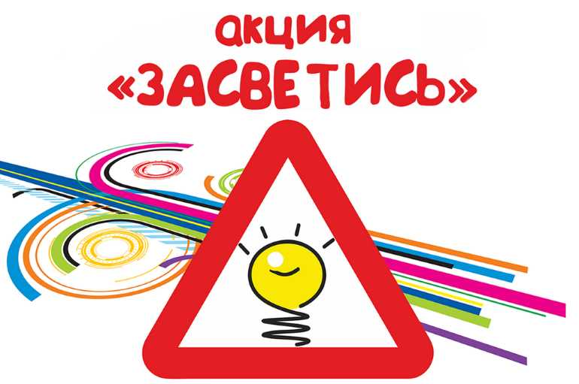
Уважаемые родители
(законные представители)!
Доводим до вашего сведения, что с 01 июля 2015 года в правилах дорожного движения произошли изменения, касающиеся применения свет возвращающих элементов.
Обращаем Ваше внимание на необходимость в приобретении для детей свет возвращающих приспособлений (фликеров).
Использование свет возвращающих приспособлений (фликеров) — одна из мер, позволяющих сделать пешехода заметным в темное время суток. Это могут быть как элементы одежды, так и специально изготовленные шевроны, наклейки, значки,браслетыподвески.
ВАЖНО! Пункт 4.1. правил дорожного движения: «При переходе дороги и движении по обочинам или краю проезжей части в темное время суток или условиях недостаточной видимости пешеходам рекомендуется, а вне населенных пунктов пешеходы обязаны иметь при себе предметы со световозвращающими элементами и обеспечить видимость этих предметов водителями транспортных средств». В соответствии с частью 1 статьи 12.29 КоАП за нарушение данного пункта предусмотрен штраф 500 рублей.
БЕЗОПАСНОСТЬ ДЕТЕЙ – ОБЯЗАННОСТЬ ВЗРОСЛЫХ! СВЕТООТРАЖАТЕЛИ СОХРАНЯТ ЖИЗНЬ!
